- Je hebt niet altijd greep op je gedachten.
- Je hebt niet altijd greep op je gevoelens.
- Maar wat je doet, maak jij uit.
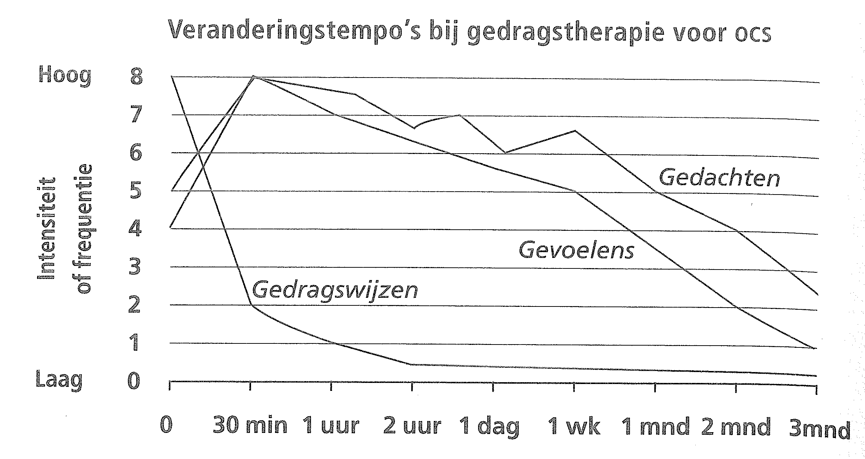
- Als je je gedrag verandert, zullen je gedachten en gevoelens mee veranderen.

